**LAPORAN TEKS EDITOR**

Pemrograman Berorientasi Objek

Nama Dosen: Prof. Dr. Drs. Opim Salim Sitompul, M.Sc

Nama Asisten Dosen : Reza Taqyuddin S.Kom



**Oleh :**

Kelompok : 9

M. Thoriq Al Asyjari 221402119

M. Rafi Devari Hasibuan 221402063

Ibra Rizqy Siregar 221402104

Azura Sevina Putri 221402013

**UNIVERSITAS SUMATERA UTARA**

**Fakultas Ilmu Komputer dan Teknologi Informasi**

**KATA PENGANTAR**

Puji syukur senantiasa kita panjatkan kepada Tuhan Yang Maha Esa dengan rahmat dan karunia-Nya sehingga kami dapat menyelesaikan penyusunan laporan dengan judul “Teks Editor” dalam rangka pemenuhan tugas besar mata kuliah Pemrograman Berorientasi Objek.

Selama pembuatan laporan ini kami tidak terhalang oleh hal-hal atau rintangan yang berarti. Oleh sebab itu, dengan segala hormat dan kerendahan hati, perkenankanlah penulis untuk mengucapkan terima kasih kepada:

Prof. Dr. Drs. Opim Salim Sitompul, M.Sc, selaku dosen pengampu mata kuliah Pemrograman Berorientasi Objek Prodi Teknologi Informasi, Fakultas Ilmu Komputer dan Teknologi Informasi, Universitas Sumatera Utara.

Kami menyadari bahwa penyusunan laporan ini masih jauh dari kesempurnaan. Dengan demikian, kami membutuhkan kritik dan saran yang bersifat membangun dari pembaca untuk menyempurnakannya. Semoga memberikan ilmu bagi para pembaca dan bermanfaat untuk mengembangkan wawasan dan meningkatkan ilmu pengetahuan.

Medan, 31 Mei 2023

Penulis

# DAFTAR ISI

**KATA PENGANTAR** 2

DAFTAR ISI 3

BAB I 4

Pendahuluan 4

1.1 Latar Belakang 4

BAB II 5

Pembahasan 5

2.1 Arsitektur Program 5

2.2 Diagram 5

2.3 Tampilan Menu Fitur 7

2.4 Hasil Implementasi 8

BAB III 12

Penutup 12

3.1 Kesimpulan 12

3.2 Saran 12

# BAB I

# Pendahuluan

## 1.1 Latar Belakang

Teks editor adalah perangkat lunak yang dirancang untuk membantu pengguna dalam membuat, mengedit, dan memformat teks. Teks editor sangat penting dalam berbagai bidang seperti pengembangan perangkat lunak, penulisan konten web, pengeditan dokumen, dan banyak lagi. Teks editor yang baik dapat meningkatkan produktivitas pengguna dengan menyediakan fitur-fitur yang berguna dan antarmuka yang intuitif.

Pada era digital saat ini, penggunaan teks editor telah menjadi suatu kebutuhan yang tak terhindarkan. Berbagai jenis teks editor tersedia, mulai dari yang sederhana hingga yang kompleks, dengan fitur-fitur yang berbeda-beda. Beberapa contoh teks editor populer termasuk Microsoft Word, Sublime Text, Notepad++, Visual Studio Code, dan Google Docs.

Teks editor memungkinkan pengguna untuk membuat dan mengedit dokumen teks dengan cepat dan mudah. Mereka juga dapat membantu dalam menemukan dan memperbaiki kesalahan penulisan dengan fitur pemilihan ejaan dan tata bahasa yang cerdas. Selain itu, teks editor sering kali dilengkapi dengan fitur-fitur seperti pemformatan teks, pencarian dan penggantian kata kunci, pemisahan dokumen menjadi bagian-bagian yang terpisah, dan lain-lain.

Teks editor tersebut dapat mencakup juga perbandingan antara berbagai teks editor yang populer, dengan menjelaskan kelebihan dan kekurangan masing-masing. Faktor-faktor seperti ketersediaan platform, fleksibilitas, kemampuan kerja dengan bahasa pemrograman tertentu, dan dukungan komunitas dapat menjadi pertimbangan penting dalam memilih teks editor yang sesuai dengan kebutuhan pengguna.

# BAB II

# Pembahasan

## 2.1 Arsitektur Program

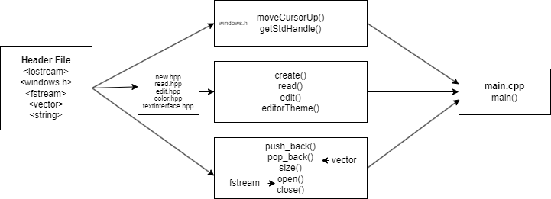

## 2.2 Diagram

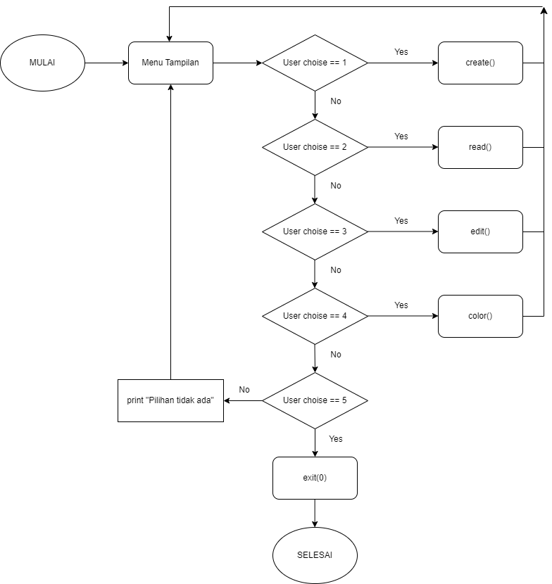

*Flowchart menu utama*

Alur program text editor ini dimulai dari menu tampilan yang memberi 5 pilihan untuk user. Saat user mengetik dan memilih pilihan pertama, maka user akan diarahkan kepada fungsi create() yang berfungsi untuk membuat file baru. Jika sudah selesai membuat file baru, user akan diarahkan kembali ke menu tampilan menggunakan perulangan yang terus-terus an akan meminta input user.

Namun jika user memilih pilihan 2 yaitu “Read File”, user akan diarahkan kepada fungsi read() yang mana berfungsi untuk membaca isi file yang dipilih user. Setelah dari itu user akan di kembalikan kepada menu tampilan.

Kemudian saat user menginput angka 3 maka akan melakukan sunting file pada file yang sudah tersedia. Lalu terakhir ada pilihan 4 untuk setting warna text editor yang akan memanggil fungsi color().

Terakhir ada menu exit untuk keluar dari program text editor.

|  |  |
| --- | --- |
| *Flowchart fungsi create* | *Flowchart fungsi read* |

## 

*Flowchart fungsi color*

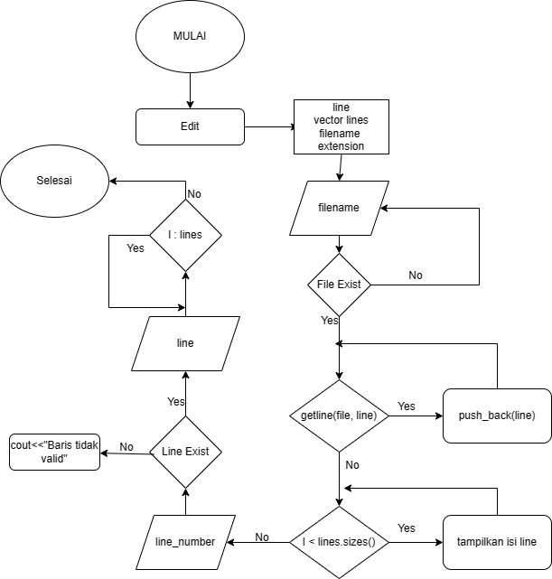

*Flowchart fungsi edit*

## 2.3 Tampilan Menu Fitur

2.3.1 Menu New File

Pada menu ini user bisa membuat file baru kemudian mengetik apapun yang user inginkan. Setelah itu, user dapat menekan tombol exit yang akan menyelesaikan aktifitas user.

Kemudian user disuruh menginputkan sebuah string untuk nama file tersebut lalu user akan diminta sekali lagi untuk memasukkan string untuk ekstensi file tersebut. Lalu program akan menyimpan semua input yang dimasukkan user dan membuat file fstream dengan nama file yang tadinya sudah diinput user.

2.3.2 Menu Read File

Sesuai namanya, menu ini akan membaca isi file yang diinginkan user. Alur kerjanya adalah dengan meminta user memasukkan nama file yang akan dibaca. Kemudian program akan mencari file dengan nama yang dimasukkan user lalu melakukan perulangan untuk mem-*print-out*  semua isi file tersebut dan program juga akan memberi tahu berapa banyak karakter yang ada pada file tersebut.

2.3.3 Menu Edit File

Menu ini memungkinkan user dapat mengedit isi file yang diinginkan dengan meminta user menginput nama file tersebut.

2.3.4 Menu Theme

Menu ini dapat mengganti warna / tema text editor untuk menyesuaikan preferensi user yang berbeda-beda. Menu ini menyediakan tiga opsi yaitu, dark mode, light mode, dan default.

2.3.5 Menu Exit

Menu terakhir ini adalah menu exit. Sesuai namanya menu ini adalah menu untuk keluar dari program. Dengan meminta input user untuk pilihan menu menggunakan switch Saat user memilih nomor terakhir maka program akan menjalankan perintah “*exit(0)*” yang mana akan menghentikan semua aktifitas dan menghentikan program

## 2.4 Hasil Implementasi

**A. Tampilan Menu**

* Tampilan menu saat mode default

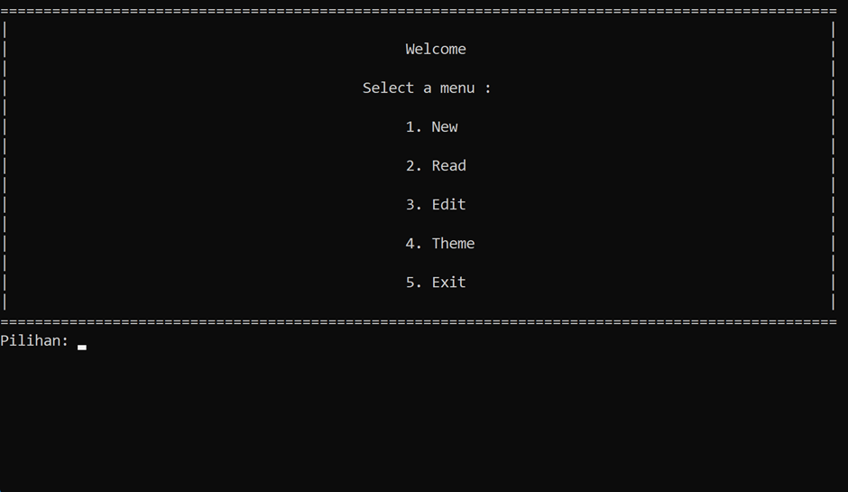

* Tampilan menu saat dark mode

* Tampilan menu saat light mode

* Tampilan create new file. Pada foto berikut pengguna menginput string berupa Lorem Ipsum kemudian Hello World

* Tampilan berikut setelah pengguna selesai membuat file baru dan program menampilkan banyak *character* dan *line* pada file yang baru saja di *create*

* Tampilan berikut adalah program meminta pengguna untuk menginput nama file baru untuk di save dan ekstensi filenya

* Tampilan berikut saat pengguna memilih menu ke 2 yaitu read file dimana program meminta nama file untuk dibuka

* Program menampilkan isi file dan juga menampilkan informasi file tersebut seperti banyak karakter dan baris file nya

* Tampilan berikut adalah pengguna mengakses menu edit dimana program meminta nama file untuk di edit kemudian meminta pengguna untuk memilih baris yang ingin di sunting

**B. Tampilan Code**

|  |
| --- |
| *Code untuk main.cpp*  Untuk penjelasan code yang lebih detail, bisa dilihat di link GitHub berikut : [TeksEditor](https://github.com/RafiDevari/OOP-Text-Editor-Mini-Project) |

# BAB III

# Penutup

## 3.1 Kesimpulan

Teks editor yang ideal untuk laporan harus mudah digunakan, memiliki fitur-fitur yang lengkap, mendukung kolaborasi, and dapat diandalkan dalam hal keamanan dan keandalan. Kompatibilitas dan portabilitas juga merupakan faktor penting dalam memilih teks editor.

Teks editor ini juga memiliki tiga mode warna yang dapat menyesuaikan preferensi pengguna yang bervariasi.

Teks editor ini juga mengimplementasikan prinsip prinsip dan konsep konsep Object Oriented Programming.

Teks editor ini memungkinkan pengguna untuk membuat file baru.

Teks editor ini juga dapat membaca dan mengedit file yang pengguna ingin buka file nya dengan memasukkan nama filenya.

## 3.2 Saran

Kami sebagai developer seharusnya menambahkan fitur tambahan yang dapat menjadikan teks editor kami lebih cocok digunakan semua kalangan, baik orang biasa maupun programmer.

Teks editor ini juga seharusnya bisa memiliki tampilan yang lebih menarik dan interaktif lagi.

Kami menyadari laporan ini masih jauh dari kata sempurna dan memiliki banyak kekurangan, oleh karena itu kami mengharapkan pembaca dapat memberikan kritik yang bersifat membangun. Demikian laporan ini kami buat sebagai wujud dari tugas mata Analisis dan Desain Sistem. Mohon maaf apabila terdapat kesalahan dalam kata-kata maupun penyusunan laporan ini. Terima kasih.